
COLEGIO SEMINARIO MENOR
DE NUESTRA SEÑORA DEL ROSARIO
Caminamos con Calidad y Excelencia

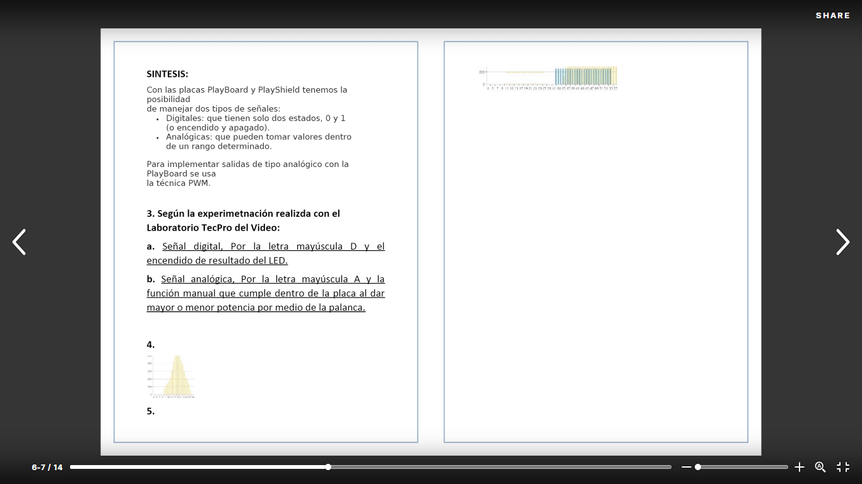
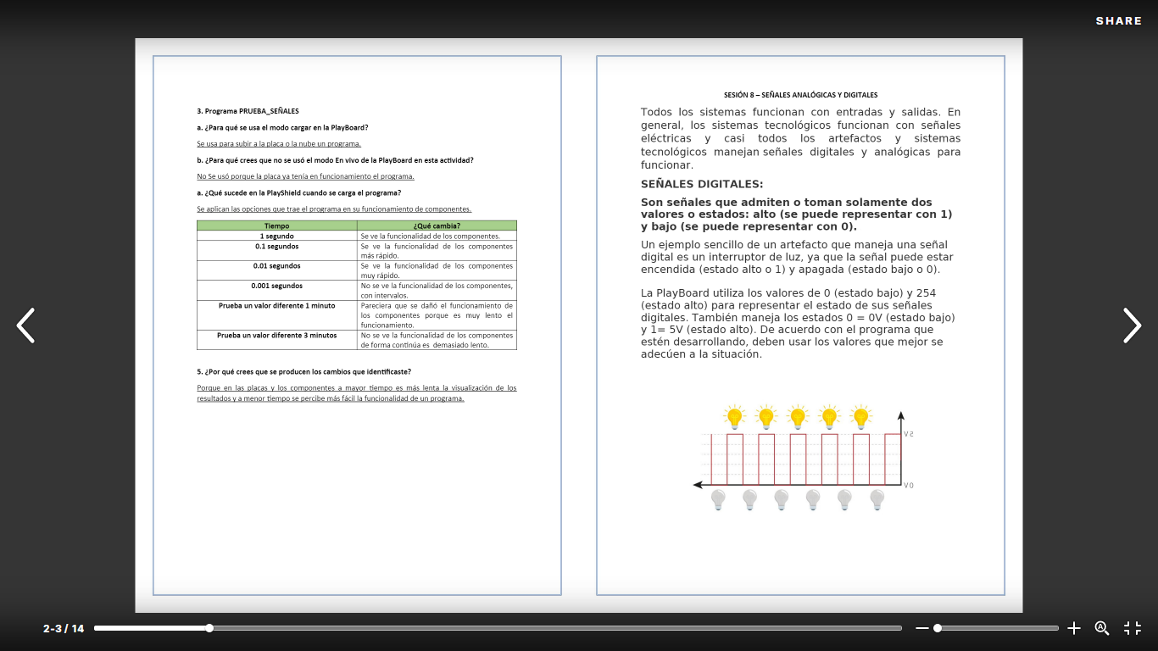
GPE | Área |  | Docente | Grado | Tiempo |  | Período | No. Guía
015 | Robótica |  | Julián Andrés Riátiva | LEVEL F | 1 bloque |  | 2 | 8
Tema: |  | Analog and digital signals
Nombre: |  |  |  | Fecha:
Indicadores de Logro: |  | Identificar cuál es la salida de cada sistema y describe sus estados.
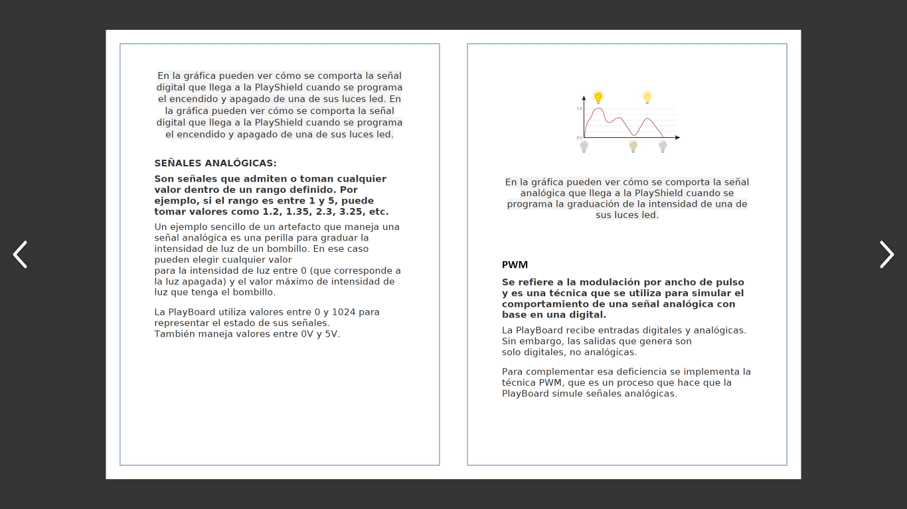

Glosario sesión 8

Inglés | Español
Between | Entre
What do you use for | Para que usas
Push button D12 | Botón pulsador D12
How do you know | Como lo sabes
Draw | Dibujo
Half value | Medio valor
Running | Corriendo
Graph | Gráfico o dibujo
Stove | Estufa
Fire | Fuego
Faucet | Llave de agua
Traffic light | Semáforo

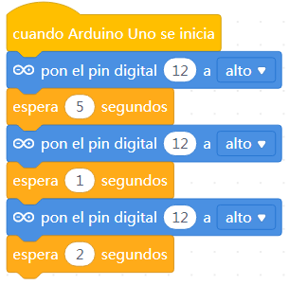
4. Draw a graph that represents the following sequence of actions after running the TEST_SIGNALS.mblock program: Push D12 - wait 5 seconds - push D12 - wait 1 second - push D12 - wait 2 seconds - stop the program.

5. Draw a graph that represents the following sequence of actions after running the
TEST_SIGNALS.mblock program: in 3 seconds, set the potentiometer to maximum
- wait 2 seconds - in 8 seconds, set the potentiometer to half value - wait 2 seconds -
stop the program.

Potenciómetro: Un potenciómetro es un componente electrónico de regulación manual, es decir, podemos controlar manualmente el valor de la resistencia del sistema. Es común usarlo para subir y bajar el volumen de equipo de sonido o para graduar la intensidad de luz de un bombillo. Para esta lección vamos a programar un proyecto que permita poner un potenciómetro al máximo y a la mitad después de determinados segundos. Los valores que toma un potenciómetro están entre 0 y 1023.
